济南市市中区人民政府大观园街道办事处2022年政府信息公开工作年度报告

根据《中华人民共和国政府信息公开条例》的有关规定及要求，现编制济南市市中区人民政府大观园街道办事处2022年政府信息公开工作年度报告。本报告中所列数据的统计期限自2022年1月1日起，至2022年12月31日止，如对本报告有任何疑问，请与济南市市中区人民政府大观园街道办事处联系（地址：济南市市中区小纬二路53-3号，邮编：250001，电话：0531-87081156, 电子邮箱：jnszdgyjddb@jn.shandong.cn）
- 总体情况
2022年大观园街道办事处深入学习贯彻党的二十大精神及习近平新时代中国特色社会主义思想，全面贯彻落实中央、省、市、区关于推进政务公开工作的部署要求和文件精神，坚持以人民为中心深化政务公开，充分发挥政务公开在建设法治政府、服务型政府等方面的促进作用，加快转变政府职能，推动政府决策和管理服务更加透明规范。
- 主动公开。2022年，大观园街道办事处在政府门户网站主动公开政府信息300余篇，其中街道动态260篇，政策文件与政策解读4篇，会议信息与会议解读24篇，财政信息4篇，政府机构信息2篇，公告2篇，政务公开组织管理2篇，在《济南日报》、《济南时报》等媒体公开政府信息600余篇，通过微信公众号“大观园街道办事处”公开信息500余篇。
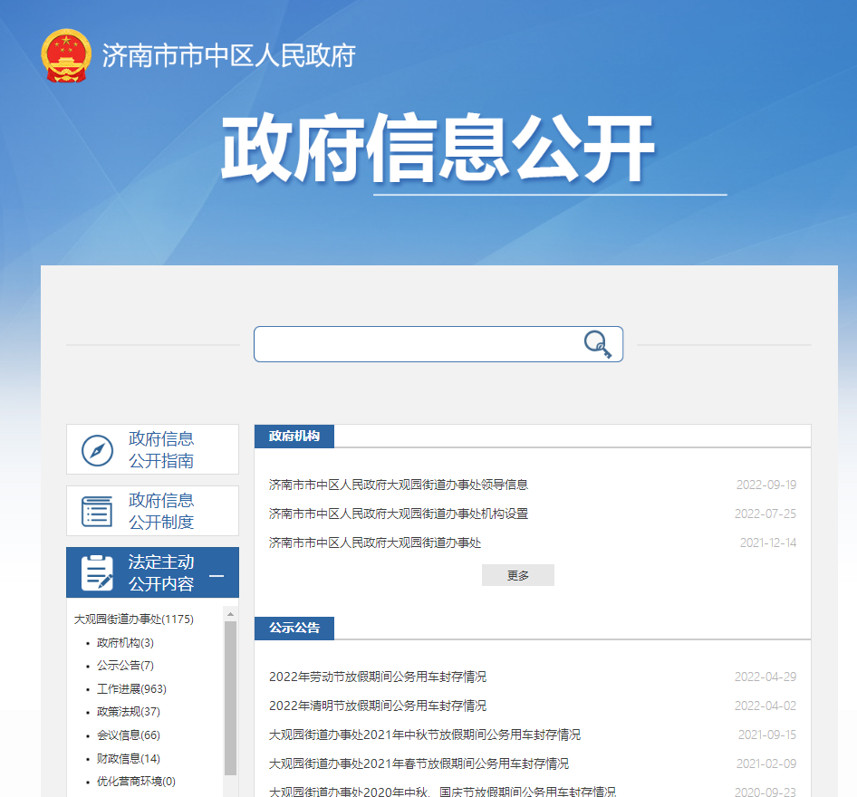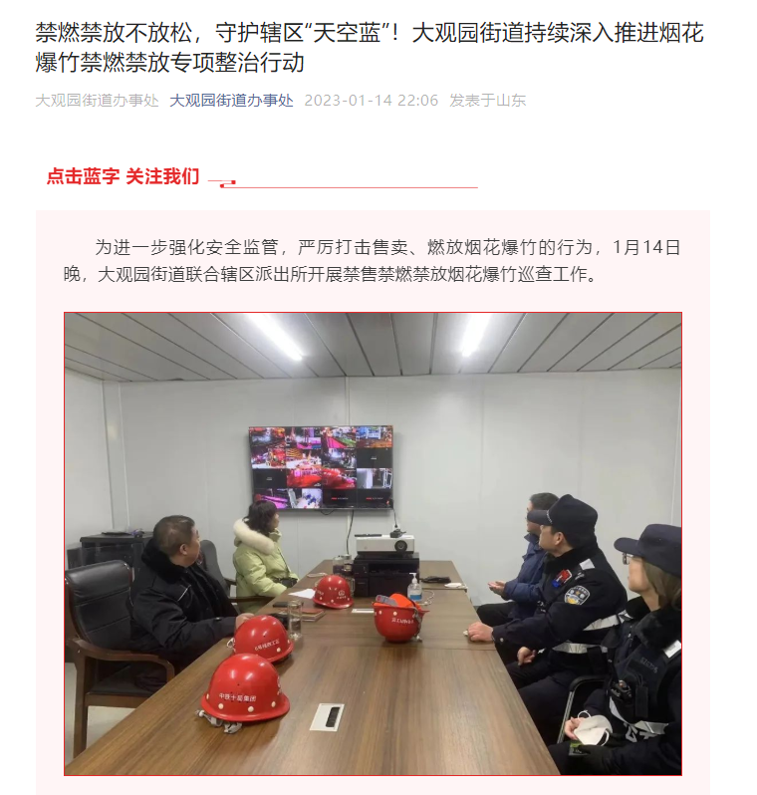
- 依申请公开。2022年大观园街道共收到依申请公开件4件，按时答复4件，行政复议0件，行政诉讼0件。
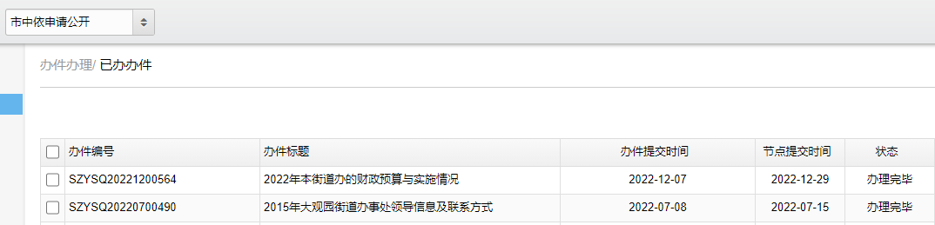
- 政府信息管理。严格按照《条例》要求，积极部署、稳步推进，不断创新政务公开形式，保密审查，始终严格执行保密审查规定，把政府信息公开保密审查程序与公文运转程序、信息发布程序有机结合，所有公开信息均通过办公室负责人、信息公开分管领导、保密工作分管领导三重审核后方能发布。确保从源头上把好保密关，妥善处理好公开与保密之间的关系。
- 政府信息公开平台建设。用活、用好媒体传播平台，积极运用街道公众号、报刊、杂志等传媒载体，拓展信息公开渠道，确保公众能在各种渠道获取政府信息和有关政策。
- 监督保障。一是进一步完善政府信息公开制度，明确街道政府信息公开的工作内容、形式和公开、受理、回复的反馈机制，认真开展对政府信息主动公开和依申请公开工作，做到“依法公开，真实公正，注重实效，有利监督”。二是对政府信息公开情况进行定期检查，及时发现信息分类、发布时间、信息内容等方面的问题，并督促责任部门及时整改提升。三是诚恳接受群众监督，完善居民评议制度，邀请辖区企业、群众代表对政府信息公开工作情况进行监督，保障群众的知情权、参与权、表达权和监督权。
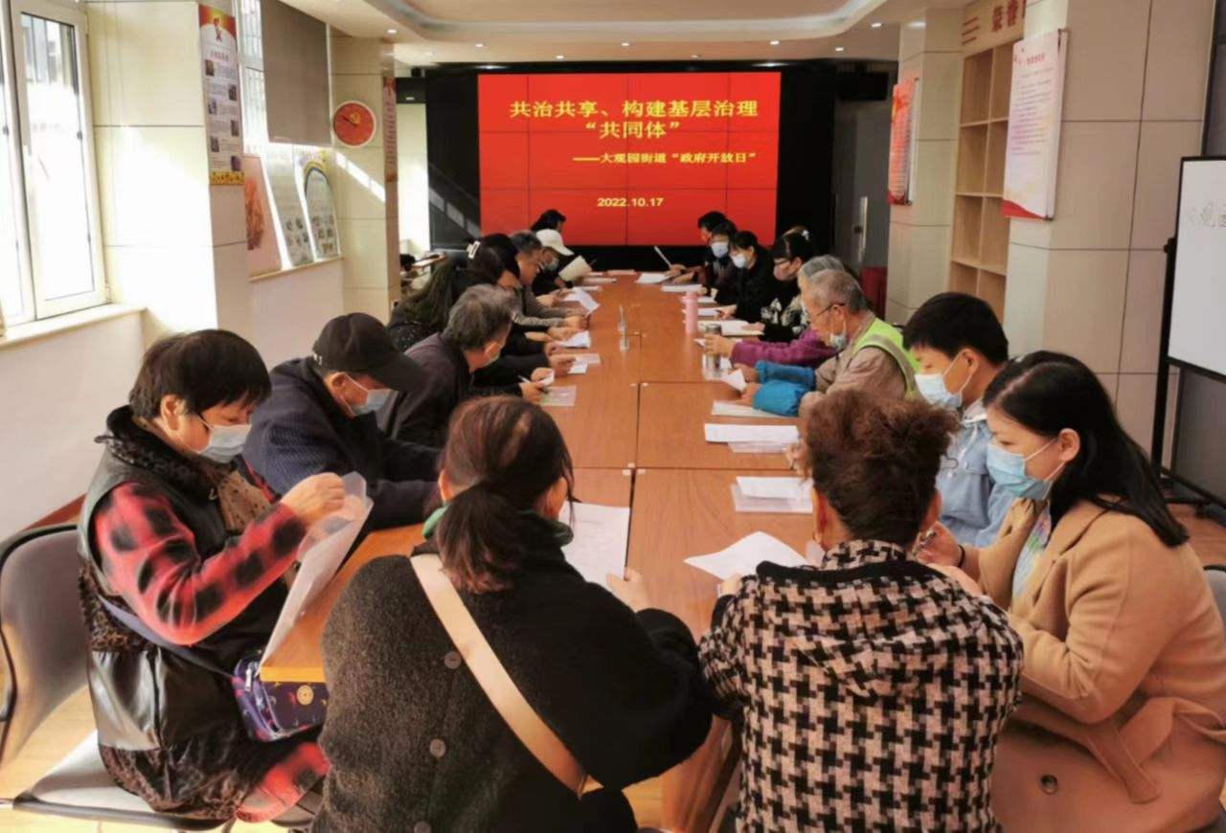
- 行政机关主动公开政府信息情况
第二十条第（一）项
信息内容 | 本年制发件数 | 本年废止件数 | 现行有效件数
规章 | 0 | 0 | 0
行政规范性文件 | 0 | 0 | 0
第二十条第（五）项
信息内容 | 本年处理决定数量
行政许可 | 0
第二十条第（六）项
信息内容 | 本年处理决定数量
行政处罚 | 0
行政强制 | 0
第二十条第（八）项
信息内容 | 本年收费金额（单位：万元）
行政事业性收费 | 0
- 行政机关收到和处理政府信息公开申请情况

（本列数据的勾稽关系为：第一项加第二项之和，等于第三项加第四项之和） |  |  | 申请人情况
 |  |  | 自然人 | 法人或其他组织 |  |  |  |  | 总计
 |  |  | 自然人 | 商业  企业 | 科研  机构 | 社会公益组织 | 法律服务机构 | 其他 | 总计
一、本年新收政府信息公开申请数量 |  |  | 4 | 0 | 0 | 0 | 0 | 0 | 4
二、上年结转政府信息公开申请数量 |  |  | 0 | 0 | 0 | 0 | 0 | 0 | 0
三、本年度办理结果 | （一）予以公开 |  | 4 | 0 | 0 | 0 | 0 | 0 | 4
三、本年度办理结果 | （二）部分公开（区分处理的，只计这一情形，不计其他情形） |  | 0 | 0 | 0 | 0 | 0 | 0 | 0
三、本年度办理结果 | （三）不予公开 | 1.属于国家秘密 | 0 | 0 | 0 | 0 | 0 | 0 | 0
三、本年度办理结果 | （三）不予公开 | 2.其他法律行政法规禁止公开 | 0 | 0 | 0 | 0 | 0 | 0 | 0
三、本年度办理结果 | （三）不予公开 | 3.危及“三安全一稳定” | 0 | 0 | 0 | 0 | 0 | 0 | 0
三、本年度办理结果 | （三）不予公开 | 4.保护第三方合法权益 | 0 | 0 | 0 | 0 | 0 | 0 | 0
三、本年度办理结果 | （三）不予公开 | 5.属于三类内部事务信息 | 0 | 0 | 0 | 0 | 0 | 0 | 0
三、本年度办理结果 | （三）不予公开 | 6.属于四类过程性信息 | 0 | 0 | 0 | 0 | 0 | 0 | 0
三、本年度办理结果 | （三）不予公开 | 7.属于行政执法案卷 | 0 | 0 | 0 | 0 | 0 | 0 | 0
三、本年度办理结果 | （三）不予公开 | 8.属于行政查询事项 | 0 | 0 | 0 | 0 | 0 | 0 | 0
三、本年度办理结果 | （四）无法提供 | 1.本机关不掌握相关政府信息 | 0 | 0 | 0 | 0 | 0 | 0 | 0
三、本年度办理结果 | （四）无法提供 | 2.没有现成信息需要另行制作 | 0 | 0 | 0 | 0 | 0 | 0 | 0
三、本年度办理结果 | （四）无法提供 | 3.补正后申请内容仍不明确 | 0 | 0 | 0 | 0 | 0 | 0 | 0
三、本年度办理结果 | （五）不予处理 | 1.信访举报投诉类申请 | 0 | 0 | 0 | 0 | 0 | 0 | 0
三、本年度办理结果 | （五）不予处理 | 2.重复申请 | 0 | 0 | 0 | 0 | 0 | 0 | 0
三、本年度办理结果 | （五）不予处理 | 3.要求提供公开出版物 | 0 | 0 | 0 | 0 | 0 | 0 | 0
三、本年度办理结果 | （五）不予处理 | 4.无正当理由大量反复申请 | 0 | 0 | 0 | 0 | 0 | 0 | 0
三、本年度办理结果 | （五）不予处理 | 5.要求行政机关确认或重新出具已获取信息 | 0 | 0 | 0 | 0 | 0 | 0 | 0
三、本年度办理结果 | （六）其他处理 | 1.申请人无正当理由逾期不补正、行政机关不再处理其政府信息公开申请 | 0 | 0 | 0 | 0 | 0 | 0 | 0
三、本年度办理结果 | （六）其他处理 | 2.申请人逾期未按收费通知要求缴纳费用、行政机关不再处理其政府信息公开申请 | 0 | 0 | 0 | 0 | 0 | 0 | 0
三、本年度办理结果 | （六）其他处理 | 3.其他 | 0 | 0 | 0 | 0 | 0 | 0 | 0
三、本年度办理结果 | （七）总计 |  | 4 | 0 | 0 | 0 | 0 | 0 | 4
四、结转下年度继续办理 |  |  | 0 | 0 | 0 | 0 | 0 | 0 | 0
四、因政府信息公开工作被申请行政复议、提起行政诉讼情况
行政复议 |  |  |  |  | 行政诉讼
结果维持 | 结果  纠正 | 其他  结果 | 尚未  审结 | 总计 | 未经复议直接起诉 |  |  |  |  | 复议后起诉
 |  |  |  |  | 结果  维持 | 结果  纠正 | 其他  结果 | 尚未  审结 | 总计 | 结果  维持 | 结果  纠正 | 其他  结果 | 尚未  审结 | 总计
0 | 0 | 0 | 0 | 0 | 0 | 0 | 0 | 0 | 0 | 0 | 0 | 0 | 0 | 0
五、存在的主要问题及改进情况
（一）存在问题。2022年以来，街道针对各项问题进行逐项整改，政务工作有序进行，但依然存在不足之处：一是信息质量不高，对主动公开的信息内容的理解和把握不够。二是对工作人员培训力度不不够。
- 改进措施。一是继续做好基础性工作，创新工作思维，确保街道政府信息公开工作有序推进；二是进一步加强政府信息公开业务学习，积极参加区职能部门举办的相关法规、制度培训，进一步提高政务公开人员业务能力。
- 其他需要报告的事项
- 收取信息处理费情况。大观园街道按照《国务院办公厅关于印发<政府信息公开信息处理费管理办法>的通知》（国办函〔2020〕109号）和《山东省人民政府办公厅关于做好政府信息公开信息处理费管理工作有关事项的通知》（鲁政办字〔2020〕179号）收取信息处理费。2022年未收取信息处理费。
- 落实政务公开工作要点情况。2022年大观园街道，依托政府门户网站，按照《条例》规定的公开内容，对于应主动公开的内容予以主动公开，按流程规定对依申请公开进行及时答复。同时持续完善政府信息公开制度，强化政府信息平台建设，全面贯彻落实政务公开工作要点。
- 人大代表建议和政协提案办理结果公开情况。经与大观园街道人大工作室及政协联络室核实，2022年未收到人大代表建议和政协提案。

